„Europejski Fundusz Rolny na rzecz Rozwoju Obszarów Wiejskich: Europa inwestująca w obszary wiejskie”.

Instytucja Zarządzająca Programem Rozwoju Obszarów Wiejskich na lata 2014-2020 – Minister Rolnictwa i Rozwoju Wsi. Artykuł opracowany przez LGD Stowarzyszenie Dolina Noteci.
Operacja współfinansowana ze środków Unii Europejskiej w ramach Schematu II Pomocy Technicznej „Krajowa Sieć Obszarów Wiejskich" Programu Rozwoju Obszarów Wiejskich na lata 2014-2020"

Zioła , ziela i ziółka to temat przewodni wyjazdu studyjnego organizowanego przez Wielkopolski Ośrodek Doradztwa Rolniczego z Chodzieży, w którym zawarto nie tylko prelekcje, ale także warsztaty, szkolenie i szereg twórczych spotkań w malowniczej podlaskiej krainie, znanej wszystkim jako „Ziołowy Zakątek” w miejscowości Koryciny .

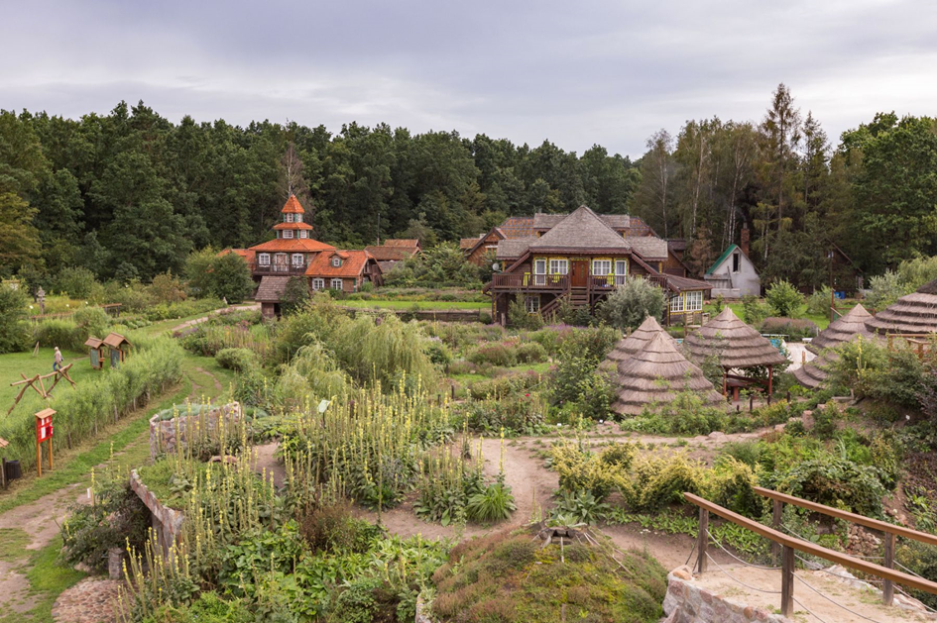
Wspomniane miejsce to nie tylko edukacja przyrodnicza, szereg atrakcji, ale przede wszystkim ogród ziołowy. Został założony przez Mirosława Angielczyka w 2007 roku, w szczerym polu, a już w 2011 roku uzyskał on status Ogrodu Botanicznego. Podkreślić należy, iż w ogrodzie uczestnicy mieli okazję na własne oczy zobaczyć i powąchać rośliny aromatyczne, a przede wszystkim lecznicze, które są tak bardzo pożądane w dzisiejszych czasach powrotu do natury.

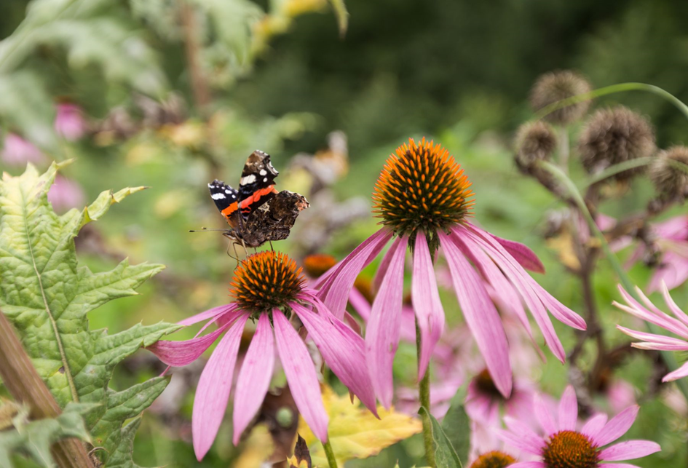

Coraz więcej ludzi w Polsce zaczyna doceniać rolę ziół i ich mieszanek, naturalnych przypraw, nalewek, wyciągów, herbatek, olejków i przetworów. Specyfiką ogrodu są kolekcje populacji dziko rosnących roślin leczniczych, pozyskiwanych z obszaru Wschodniej Polski. Odbiorcy projektu mogli samodzielnie podczas warsztatów przygotowywać różne specyfiki, które tak naprawdę przez wielu są dawno zapomniane, a przecież wcześniej wykorzystywane były w kuchni, lecznictwie, barwierstwie, budownictwie, tkactwie, ale również w celach ochronnych i magii ….
Ogród tworzą trzy kolekcje: systematyczna – rośliny posadzone wg przynależności do rodzin botanicznych, dalej siedliskowa – odwzorowująca naturalne występowanie gatunków chronionych i zagrożonych wyginięciem (siedlisko suche i bagienne, leśne) oraz środowiskowa – stanowiąca część badawczo-eksperymentalną. Obecnie liczy on około 1500 taksonów, w tym 85 gatunków objętych ścisłą i 13 częściową ustawową ochroną. Ogród wyposażony jest w infrastrukturę w postaci izby tradycji zielarskich, sali obserwacji mikroskopowej oraz zaplecza gastronomiczno-noclegowego. Podlaski Ogród Ziołowy jest unikalnym miejscem wśród podobnych obiektów w Europie, a liczba gatunków roślin użytkowych zgromadzonych na jego terenie jest największa w Polsce.
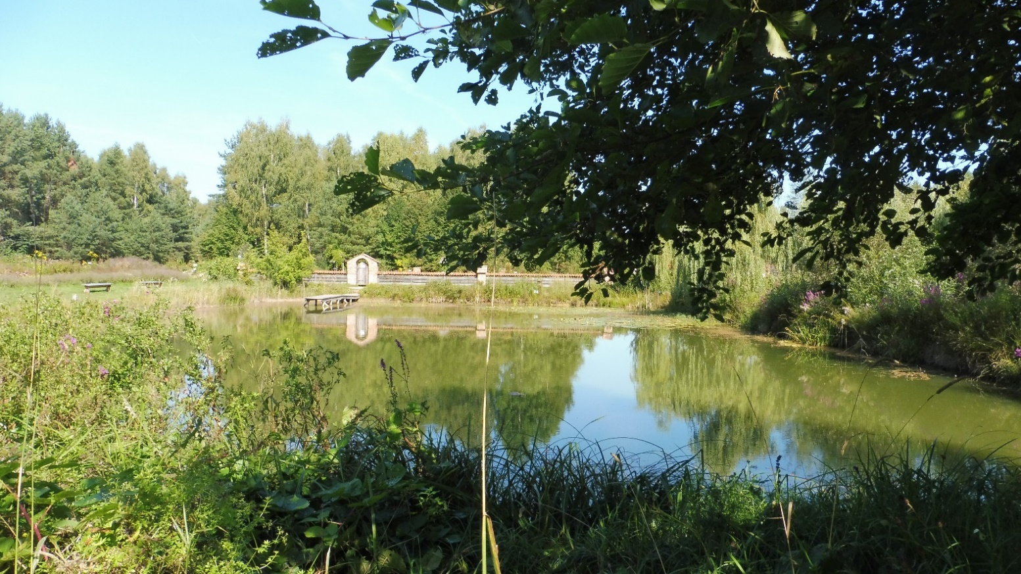

Na terenie ogrodu powstał Ośrodek Edukacji Przyrodniczej zapewniający różnorodne formy aktywności, zarówno dla dzieci, młodzieży, jak i osób dorosłych. Aby w jak najlepszy i niekonwencjonalny sposób uczestnicy mogli przyswoić wiedzę, prelekcje odbywały się w terenie, gdzie wykładowcy na bieżąco tłumaczyli wielorakie zastosowanie roślin i możliwości ich wykorzystania w codziennym życiu. Prelegenci nie omieszkali przypomnieć, iż cenne siedliska zielone są tylko wówczas cenne, jeśli są pozyskane z upraw ekologicznych lub z terenów dzikich, nie zagrożonych zanieczyszczeniami środowiskowymi. Właściciel mówi zazwyczaj, iż misją jego działalności jest: „Ochrona zagrożonych gatunków ziół, kultywowanie tradycyjnego zielarstwa oraz wspieranie i rozwój upraw rolnictwa ekologicznego”. We wszystkich prowadzonych przez firmę działaniach bazują na barwnych tradycjach Podlasia dbając, by ich bogactwo przetrwało dla kolejnych pokoleń. Podczas opracowywania ziołowych mieszanek opierają się nie tylko o współczesną, popartą szczegółowymi badaniami wiedzę, ale także o tę tradycyjną, gromadzoną latami, z pomocą mieszkańców regionu. Wokół firmowych zabudowań zrekonstruowano zabytkowe budynki drewniane, które udostępniono do zwiedzania oraz jako miejsce noclegowe dla turystów.
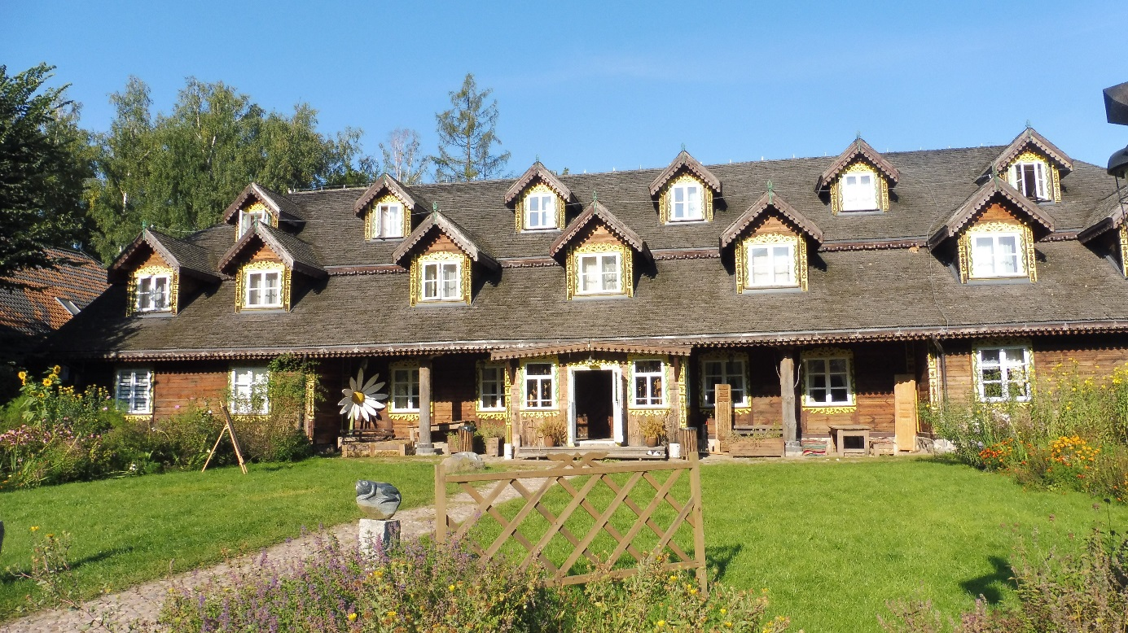
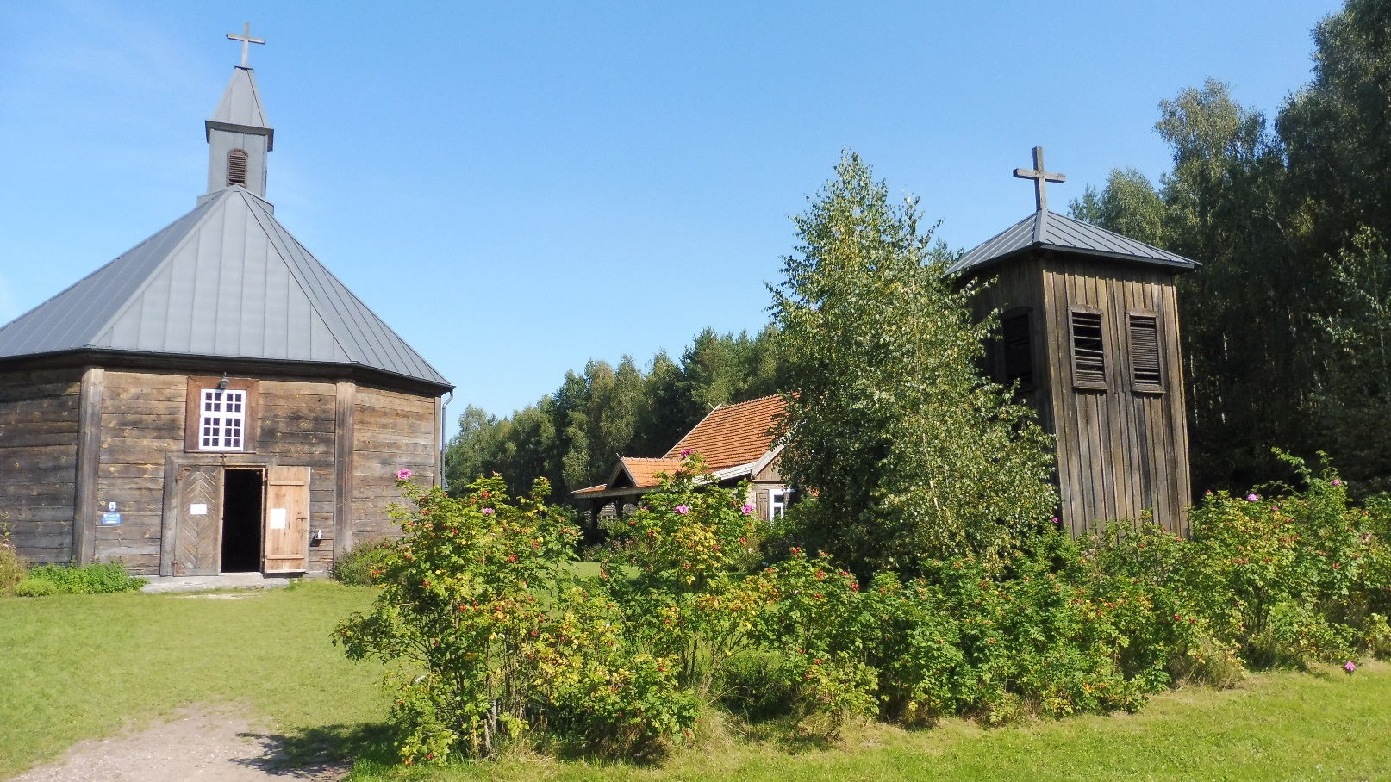
Pracownicy Ośrodka Edukacji Przyrodniczej starali się przekazać słuchaczom wiedzę na temat bogactwa przyrodniczego Podlasia, tradycji zielarskich i zrównoważonego rozwoju. Uczestnicy mieli do dyspozycji ogród botaniczny z kolekcją roślin użytkowych, gospodarstwo ekologiczne, las oraz dobrze przygotowanych wykładowców, którzy w pasjonujący sposób propagowali wiedzę zielarską, starając się zachować wiedzę o tradycji i zwyczajach . Wszyscy biorący udział zwrócili uwagę, iż w tym miejscu szczególnie ceniony jest powrót do korzeni, a zioła są bardzo bliskie człowiekowi, a dla ludzi mieszkających na wsi po prostu „swojskie”. Tradycja zielarska w naszym regionie jest bardzo długa, rdzenni mieszkańcy Podlasia od pokoleń zbierają rośliny lecznicze, korzystając z ich dobrodziejstwa i prozdrowotnych właściwości.
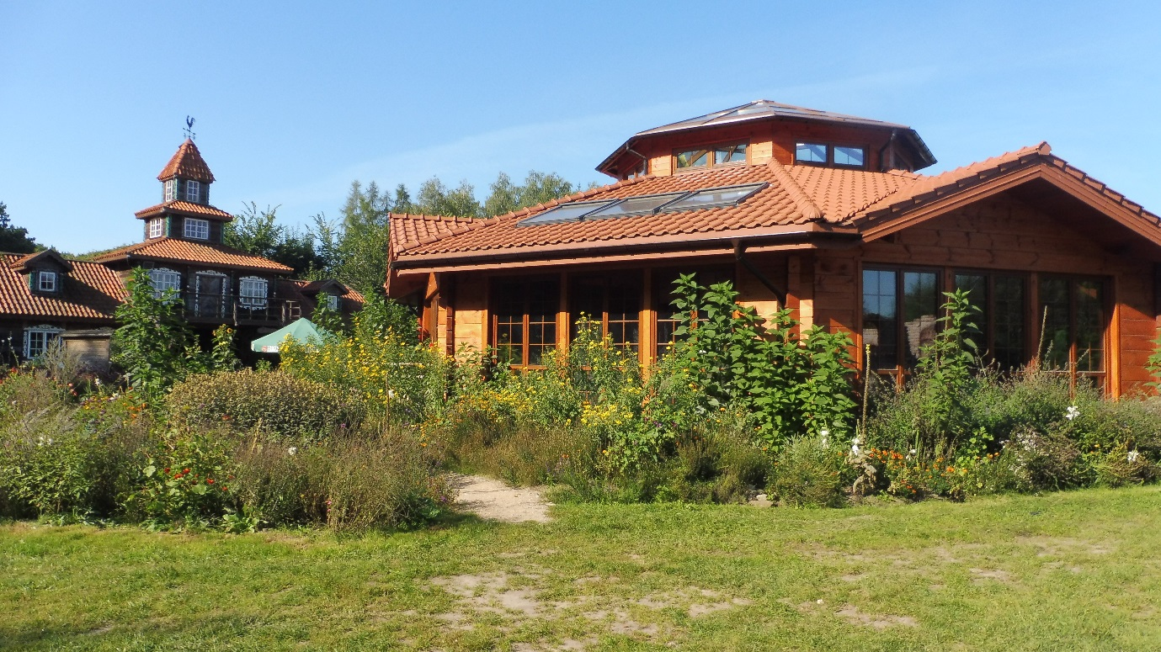

Program edukacyjny obejmował także wiedzę z zakresu ochrony środowiska, ekologii, anatomii i fizjologii roślin, ekologii stawu i lasu, roślin użytkowych. Podczas zwiedzania odbiorcy mieli możliwość zapoznać się z funkcjonowaniem gospodarstwa ekologicznego, zwiedzić Podlaski Ogród Botaniczny, w którym zgromadzona jest kolekcja praktycznie całej flory Polski, poznać chronione rośliny i dziko rosnące gatunki jadalne, jak również rośliny barwierskie, trujące czy przyprawowe.
Największą atrakcją, a w zasadzie przyjemnością było przejście z tzw. wykładów do części praktycznej, kiedy to rozpoczęło się rozpoznawanie suszu i tworzenie swoich własnych autorskich kompozycji zielarskich, oczywiście pod bacznym okiem instruktorów. Pierwsze zostały przygotowane herbatki owocowo - ziołowe. Przygotowano bukiet krzemionkowy na przeziębienie, o działaniu antywirusowym i uspokajającym.
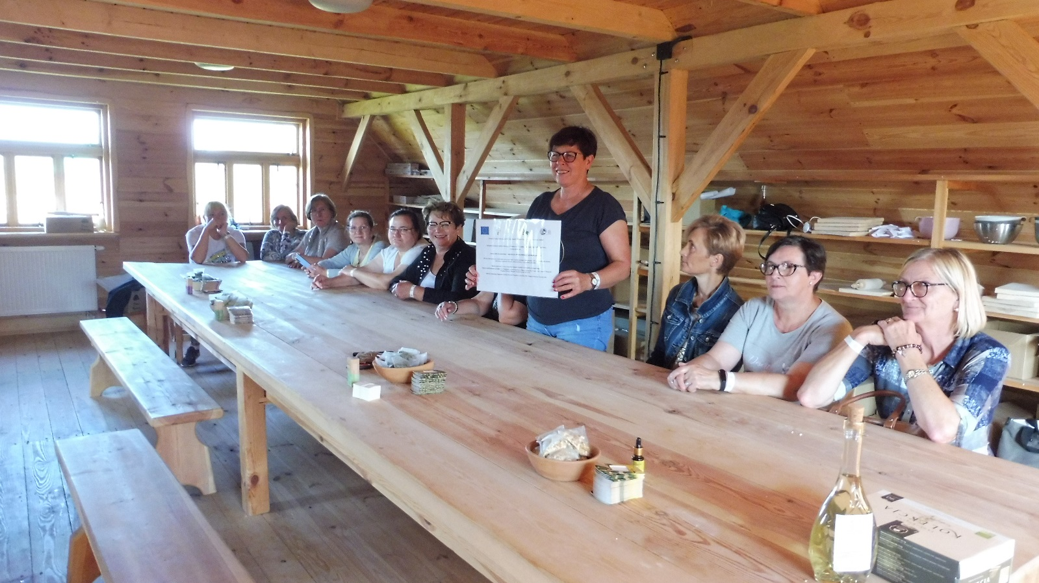

Podczas kolejnych warsztatów, których tematem były przyprawy. Wszyscy zapoznali się z aromatycznymi płatkami czosnkowymi, z dużą ilością różnokolorowych rodzajów pieprzu, z możliwościami zastosowania lubczyku oraz innych aromatycznych produktów. Następnie omawiane były nalewki, które robione są na bazie suszonego ziela, owoców, kwiatów i korzeni trzeba przyznać, iż wzbudzały najwięcej emocji. Nalewki uznawane są przecież jako trunek typowy i charakterystyczny dla kultury polskiej. Nie tylko wyjątkowo smakują, ale i pozytywnie wpływają na nasze zdrowie. Stosowano je już przed wiekami, przede wszystkim jako lekarstwo. Ze względu na rodzaj maceratu podzielono nalewki na: owocowe, korzenne, ziołowe czy miodowe. Okazało się, że nawet poczatkujący ma szansę przygotować dobry trunek. Użyć trzeba tylko odpowiednich produktów oraz co najważniejsze, uzbroić się w cierpliwość, gdyż na spróbowanie mikstury trzeba czekać nawet rok. Zdaniem wielu, nalewka im starsza tym lepsza, ale jednak nie zawsze. Są takie, jak np. cytrynowa czy pomarańczowa, które jesteśmy wstanie przygotować szybko i nie musimy czekać miesiącami, aż nabiorą smaku i aromatu. Miłośnicy tego trunku przyznają, że można z nimi także eksperymentować, robiąc je po swojemu, dodając owoce, które lubimy.

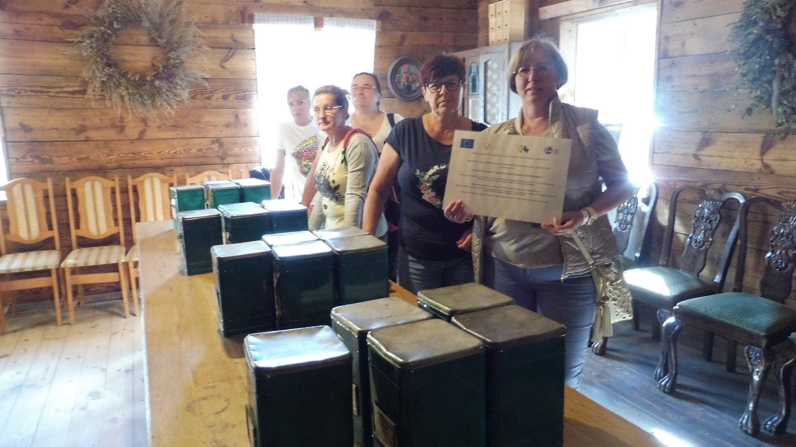

Niestety wszystko co dobre, bardzo szybko się kończy, tak samo było w przypadku naszego wyjazdu studyjnego, który dla wszystkich uczestniczek był niezapomnianym przeżyciem. Konkluzja była jednoznaczna: za krótko, za krótko i jeszcze raz za krótko. Uważamy, iż aby w sposób jednoznaczny móc powiedzieć, że staliśmy się w pewien sposób ekspertami, to bardzo dalekosiężne stwierdzenie. Wiemy jednak, że zasiano w nas pasję, która być może zaowocuje i to u każdego inaczej. Jedni będą mogli pochwalić się swoimi domowymi kompozycjami, ale być może ktoś będzie chciał rozwijać to w sposób biznesowy. Na pewno fascynacja ziołową techniką została wskrzeszona u wszystkich nowo zapalonych zielarzy z terenu Wielkopolski. Możliwość tego typu działania została przeprowadzona dzięki środkom unijnym, pozyskanym poprzez Urząd Marszałkowski Województwa Wielkopolskiego w konkursie 5/2021 Krajowej Sieci Obszarów Wiejskich.

